Вот и завершился муниципальный этап Всероссийской олимпиады школьников. Приятно, что среди учеников нашей школы есть призеры и победители. Всего в олимпиадах приняли участие 15 человек по разным предметам: русский язык, математика, география, обществознание, физическая культура, физика. Благодарим педагогов школы за подготовку учеников и школьной команды – Замарацких С.В., Бандура О.А., Захарову Р.З.
Но особые слова благодарности хочется выразить родителям учеников – призеров и победителей: родителям Емельянова Андрея, родителям Баранова Владимира, родителям Варыгиной Ксении, родителям Бачарникова Андрея за хорошее воспитание детей, за привитие у них желания учиться, активную родительскую позицию.
16.12.2011
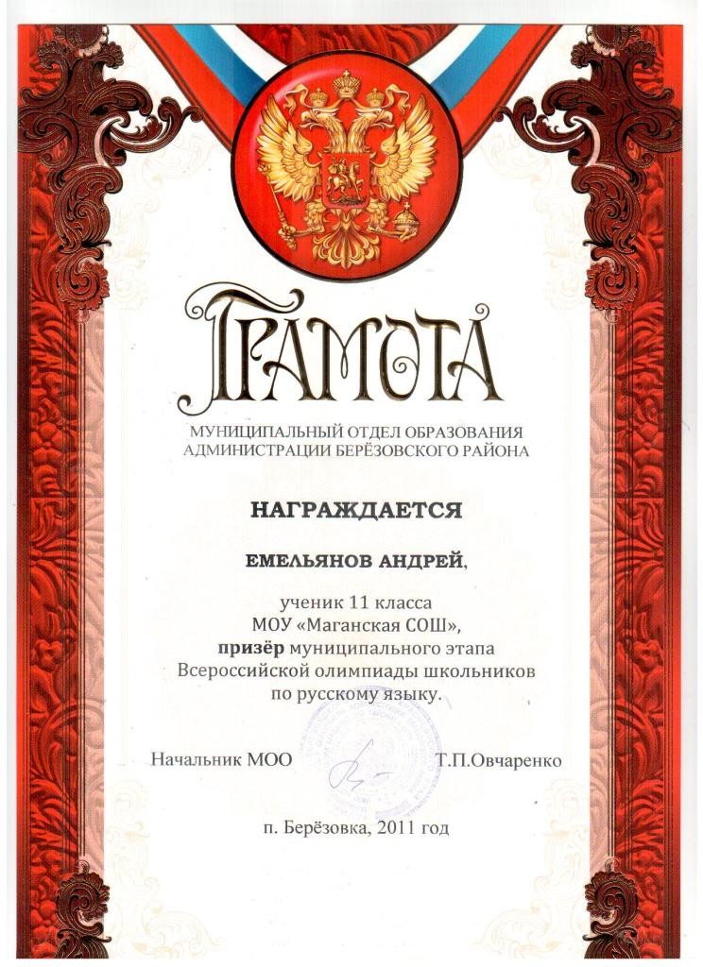
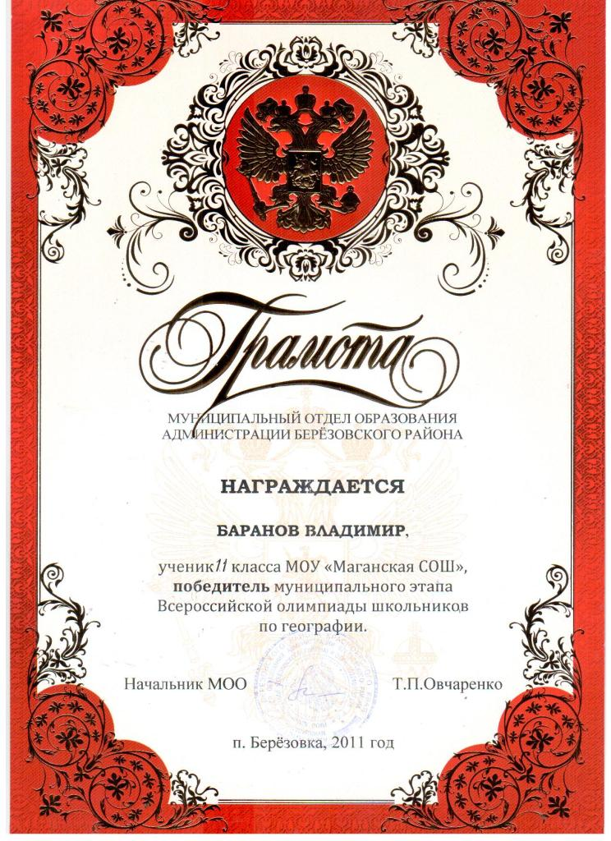
Администрация школы

